Úkol: Pojmenujte a rozdělte podle různých kritérií uvedené alkoholy
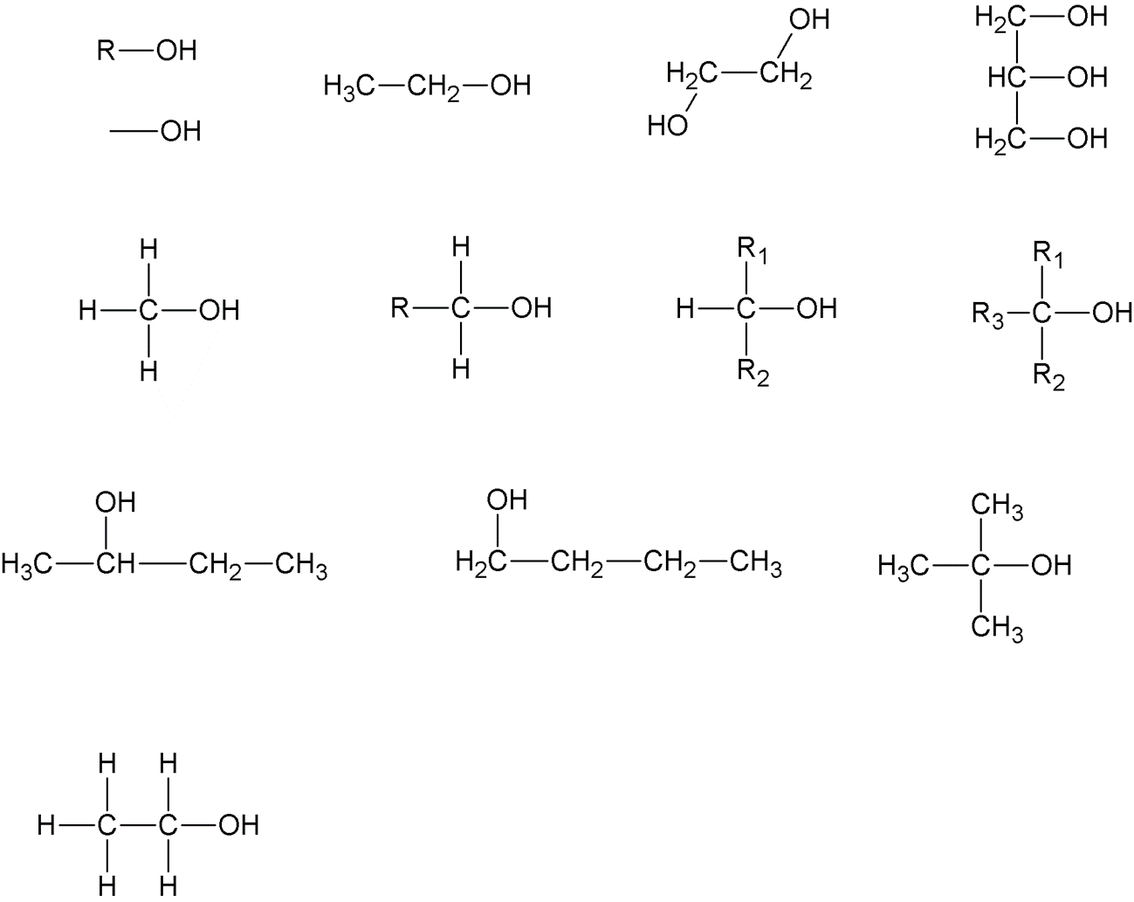

zadání

